广东海天绿色智慧云仓港（一期）配套项目水土保持方案登记表

项目名称：广东海天绿色智慧云仓港（一期）配套项目

建设单位： 广东海天集团股份有限公司

法定代表人： 庞康

通讯地址： 佛山市高明区荷城街道海天A7门

联系人： 陈梅 电话： 15728810912

提交日期： 2022.03.25

水土保持方案特性表
项目名称 |  |  | 广东海天绿色智慧云仓港（一期）配套项目 |  |  |  | 流域管理机构 | 珠江水利委员会
涉及省（市、区） |  |  | 广东省 | 涉及地市或个数 |  | 佛山市 | 涉及县或个数 | 高明区
项目规模 |  |  | 配套建设两座厂房 | 总投资（万元） |  | 24095 | 土建投资(万元) | 18458
开工时间 |  |  | 2022年3月 | 完工时间 |  | 2022年10月 | 设计水平年 | 2026年
工程占地（hm²） |  |  | 6.97 | 永久占地（hm²） |  | 6.97 | 临时占地（hm²） | 0
土石方量  （万m³） |  |  |  | 挖方 |  | 填方 | 借方 | 余（弃）方
 |  |  |  | 4.3 |  | 6.5 | 2.2 | 0
重点防治区名称 |  |  |  | 不属于国家、广东省和佛山市水土流失重点预防区、重点治理区
地貌类型 |  |  |  | 珠江三角洲冲积平原 |  | 水土保持区划 | 南方红壤区
土壤侵蚀类型 |  |  |  | 水力侵蚀为主 |  | 土壤侵蚀强度 | 轻度侵蚀区
防治责任范围面积（hm²） |  |  |  | 6.97 |  | 容许土壤流失量[t/(km²·a)] | 500
土壤流失预测总量（t） |  |  |  | 355 |  | 新增土壤流失量（t） | 355
水土流失防治标准执行等级 |  |  |  |  |  | 一级防治标准
防治  目标 | 水土流失治理度（%） |  |  |  | 98 | 土壤流失控制比 | 1.0
防治  目标 | 渣土防护率（%） |  |  |  | 99 | 表土保护率（%） | 92
防治  目标 | 林草植被恢复率（%） |  |  |  | 98 | 林草覆盖率（%） | 22
防  治  措  施 | 采取的主要水土保持措施
防  治  措  施 | 工程措施 | 挡土墙防护（长度 621 m，方量 260 m³）
防  治  措  施 | 工程措施 | 护坡（长度 715 m，方量 715 m³）
防  治  措  施 | 工程措施 | 排水系统（长度 560 m）
防  治  措  施 | 工程措施 | 表土剥离，妥善堆放并防护（面积 22400 ㎡，方量 15680 m³）
防  治  措  施 | 工程措施 | 其他
防  治  措  施 | 植物措施 | 撒播草籽（面积 0 ㎡）
防  治  措  施 | 植物措施 | 其他
防  治  措  施 | 临时措施 | 临时排水沟（长度 560 m，方量 560 m³），沉砂池（设计尺寸2*3 m，个数 1 个）
防  治  措  施 | 临时措施 | 临时拦挡（长度 419 m，方量 105 m³），临时苫盖（面积 0 m³）

附图
附图1：项目位置示意图
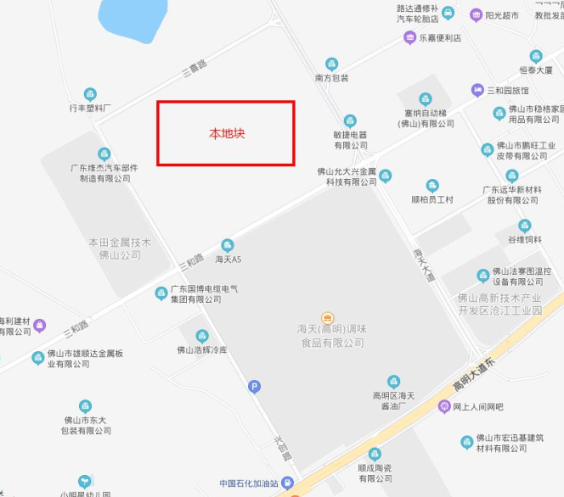

附图2：总平面图布置图(单独附图）

